Πληροφορική
Κουκίδες και αρίθμηση Άσκηση3
Πρώτα πληκτρολόγησε το κείμενο και μετά βάλε τις κουκίδες
ή την αρίθμηση.

Μαθήματα  - Αρχαία  - Ιστορία  - Κείμενα  - Φυσική  - Μαθηματικά  - Πληροφορική  - Μουσική | ήπειροι  - Αμερική  - Ευρώπη  - Ασία  - Αφρική  - Ωκεανία
Οχήματα  - Αυτοκίνητο  - Μηχανάκι  - Αεροπλάνο  - Πλοίο  - Τρένο  - Φορτηγό  - Λεωφορείο | Ηλεκτρικές συσκευές  - Ψυγείο  - Κουζίνα  - Πλυντήριο ρούχων  - Στεγνωτήριο  - Πλυντήριο πιάτων  - Ηλεκτρική σκούπα  - Μίξερ
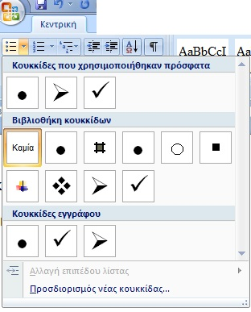 | Οδηγίες  Στην καρτέλα Κεντρική πατάω στο κουτάκι με τις κουκίδες, στο βελάκι, και ανοίγει ένα παράθυρο με όλα τα σχήματα των κουκίδων.  Δίπλα ακριβώς είναι και το κουτάκι με την αρίθμηση.

